# 修改：

自動顯示原值, [擔保品代號1] [擔保品代號2][擔保品編號][原擔保品編號][擔保品類別][建物門牌]不可修改, 其他欄位可修改

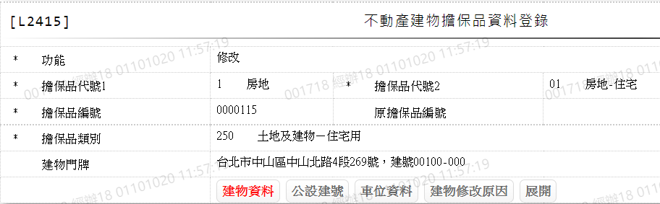

1. 建物主要用途

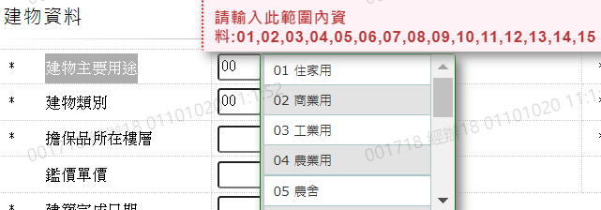



1. 建物主要建材

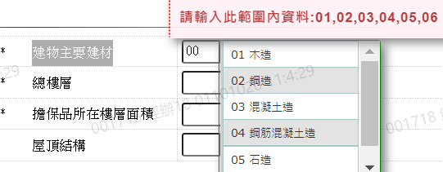



1. 建物類別

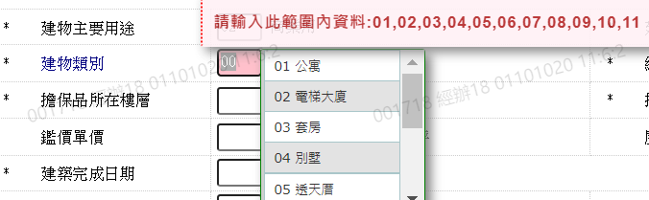



1. 總樓層

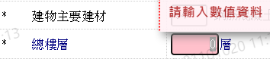

1. 擔保品所在樓層  
   
2. 擔保品所在樓層面積

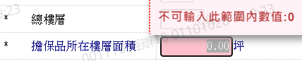

1. 鑑價單價

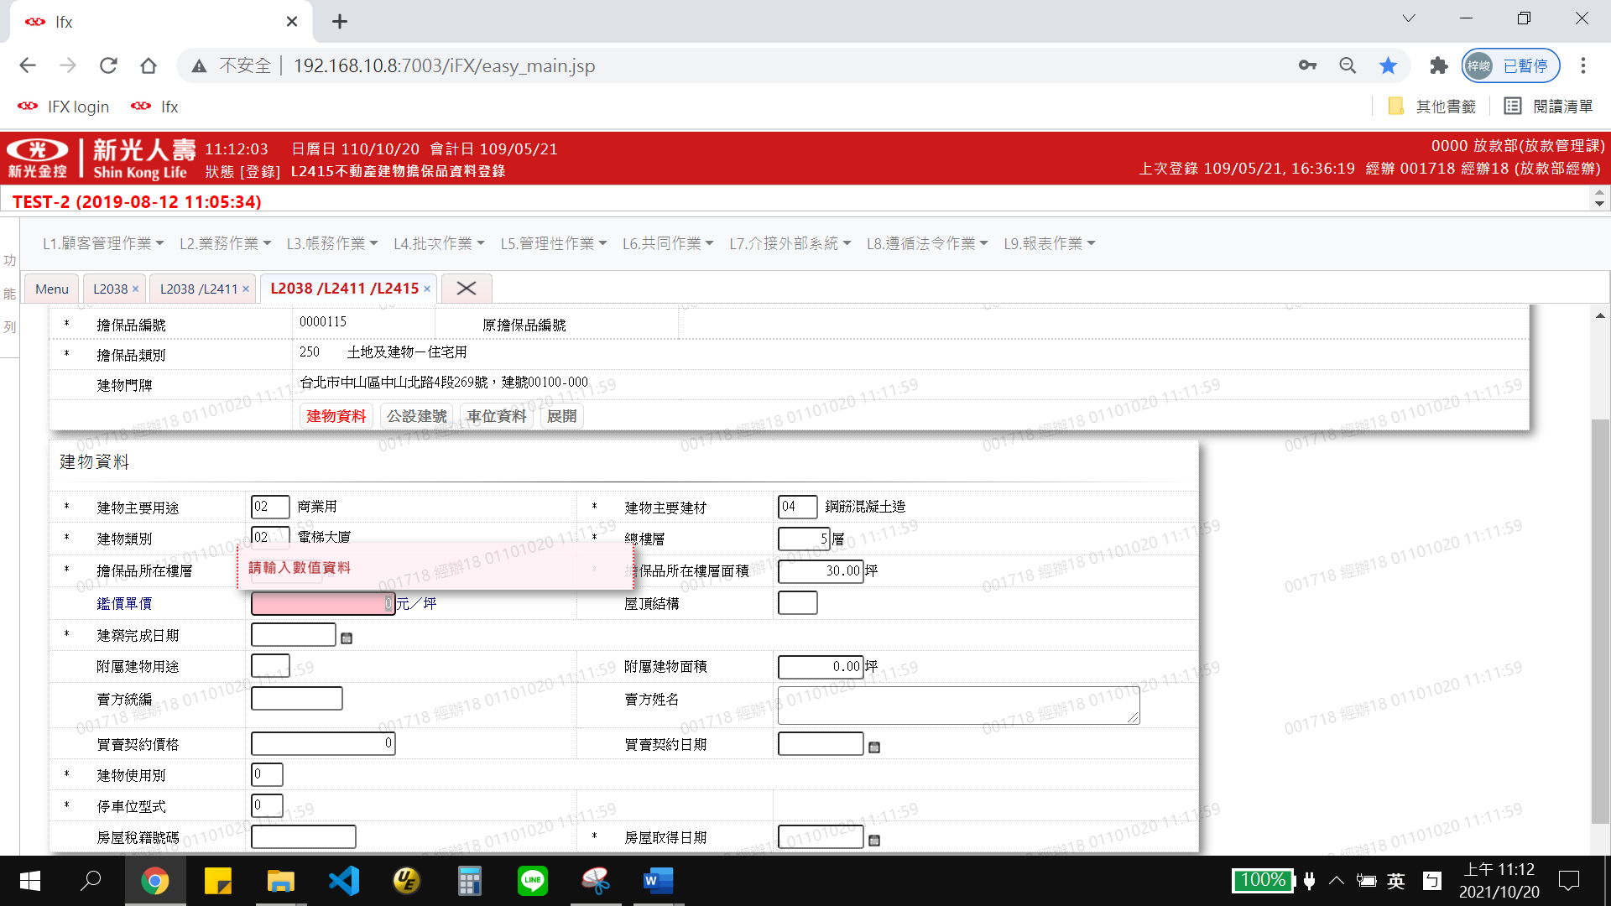

1. 屋頂結構

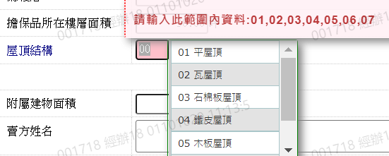

1. 建築完成日期

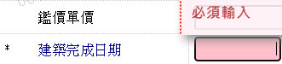

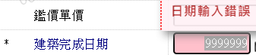

1. 附屬建物用途

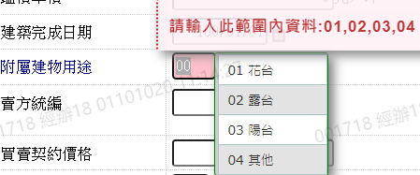

1. 附屬建物面積

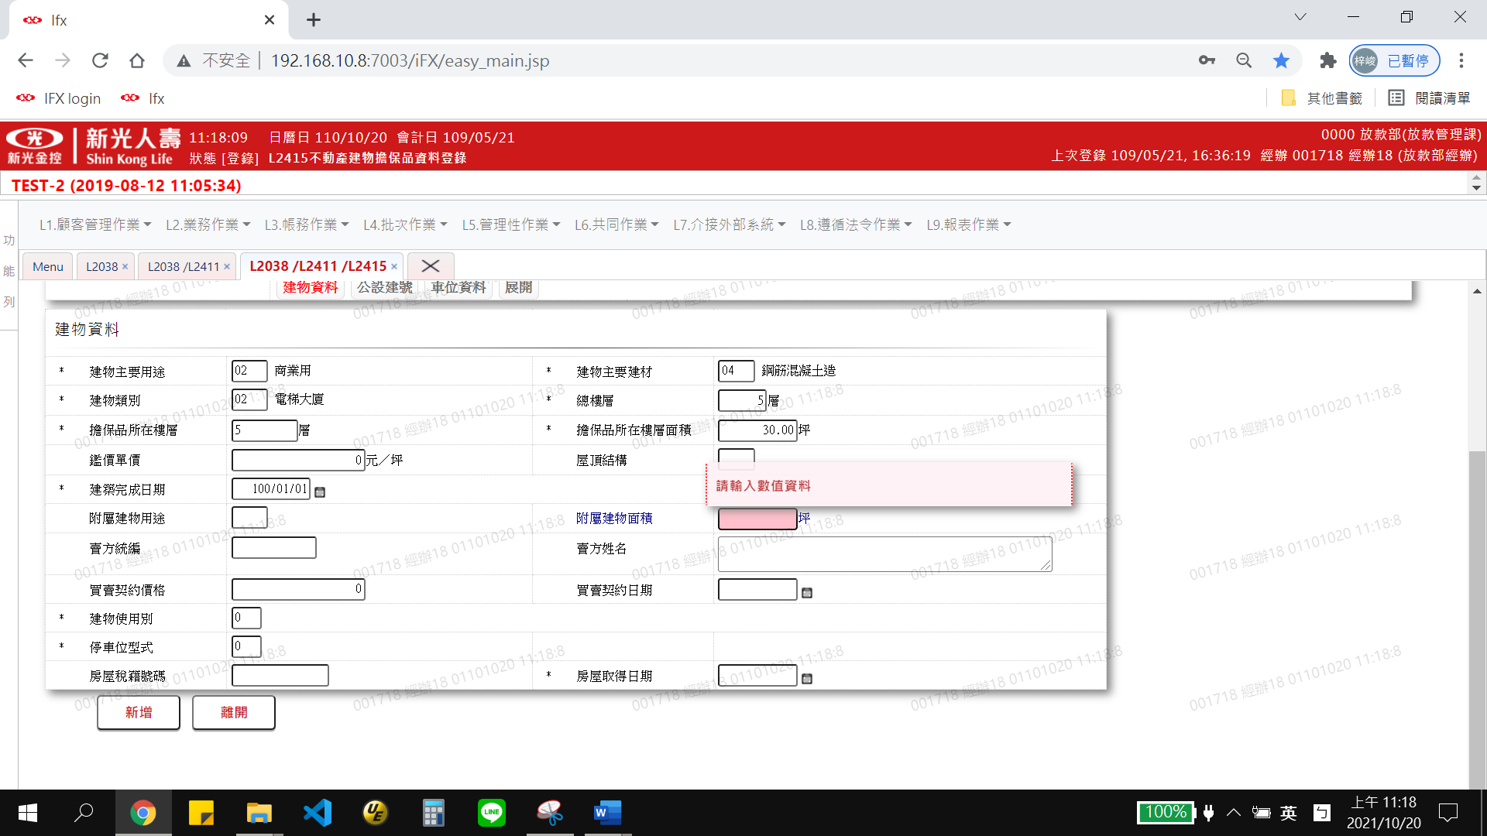

1. 賣方統編



1. 賣方姓名



1. 買賣契約價格

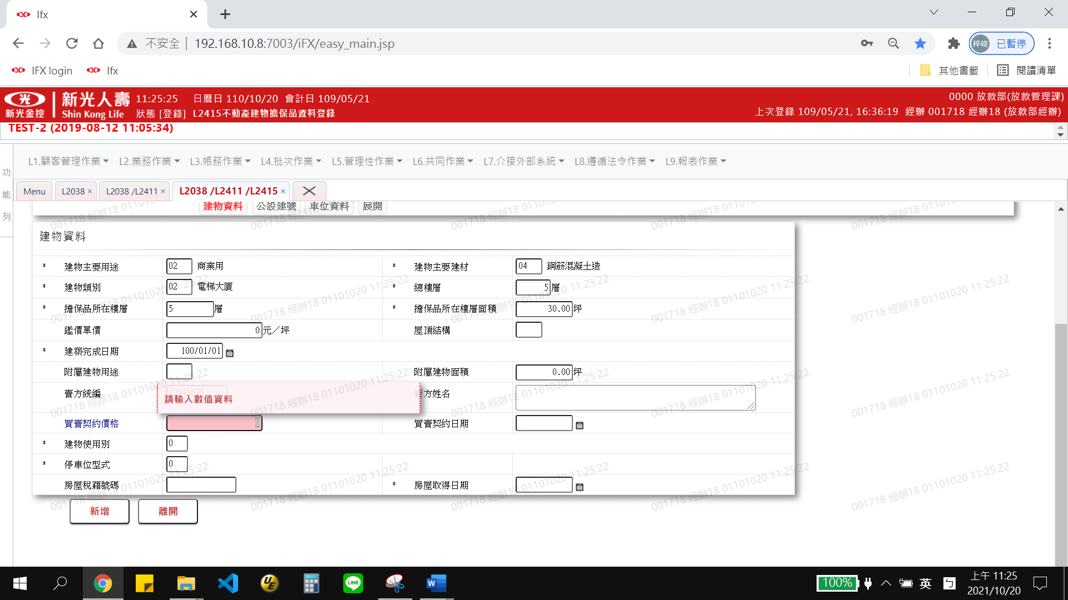

1. 買賣契約日期

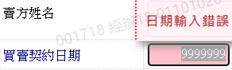

1. 建物使用別

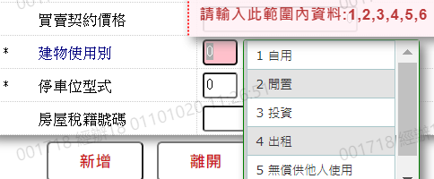



1. 停車位型式

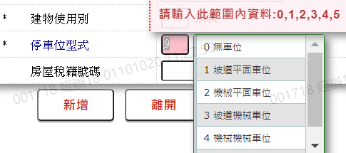



1. 房屋取得日期



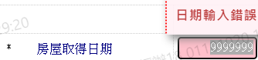

1. 建號

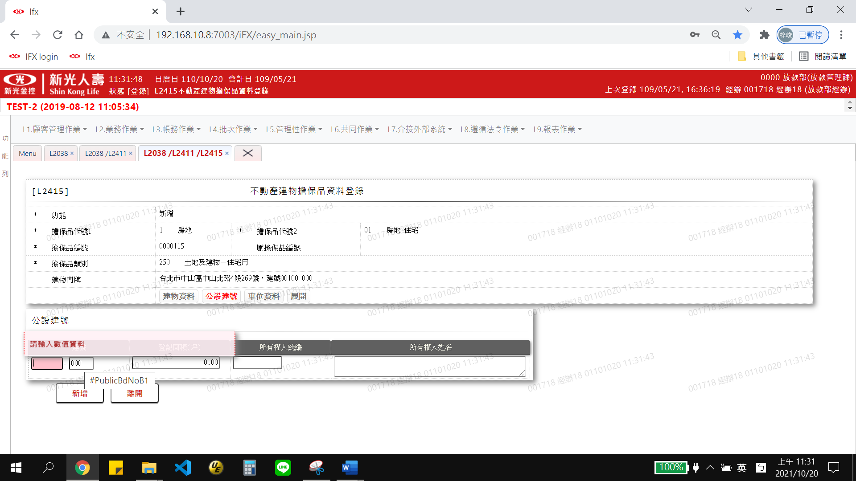

1. 登記面積(坪)

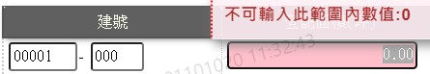

1. 所有權人統編

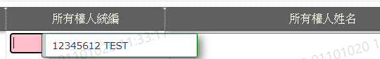

1. 所有權人姓名

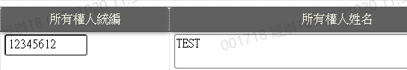

1. 停車位型式

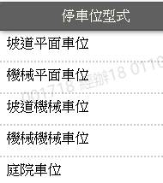

1. 停車位數量

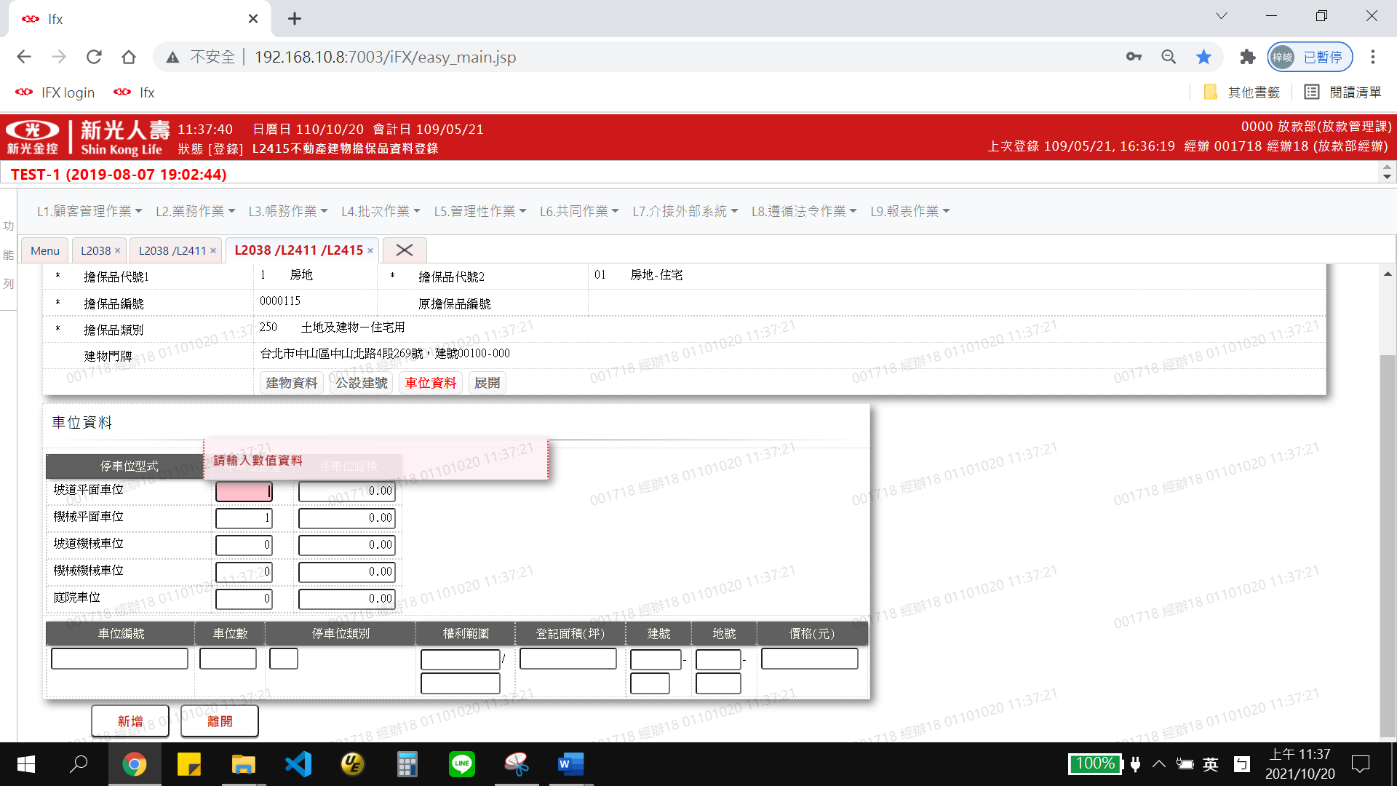

1. 停車位面積

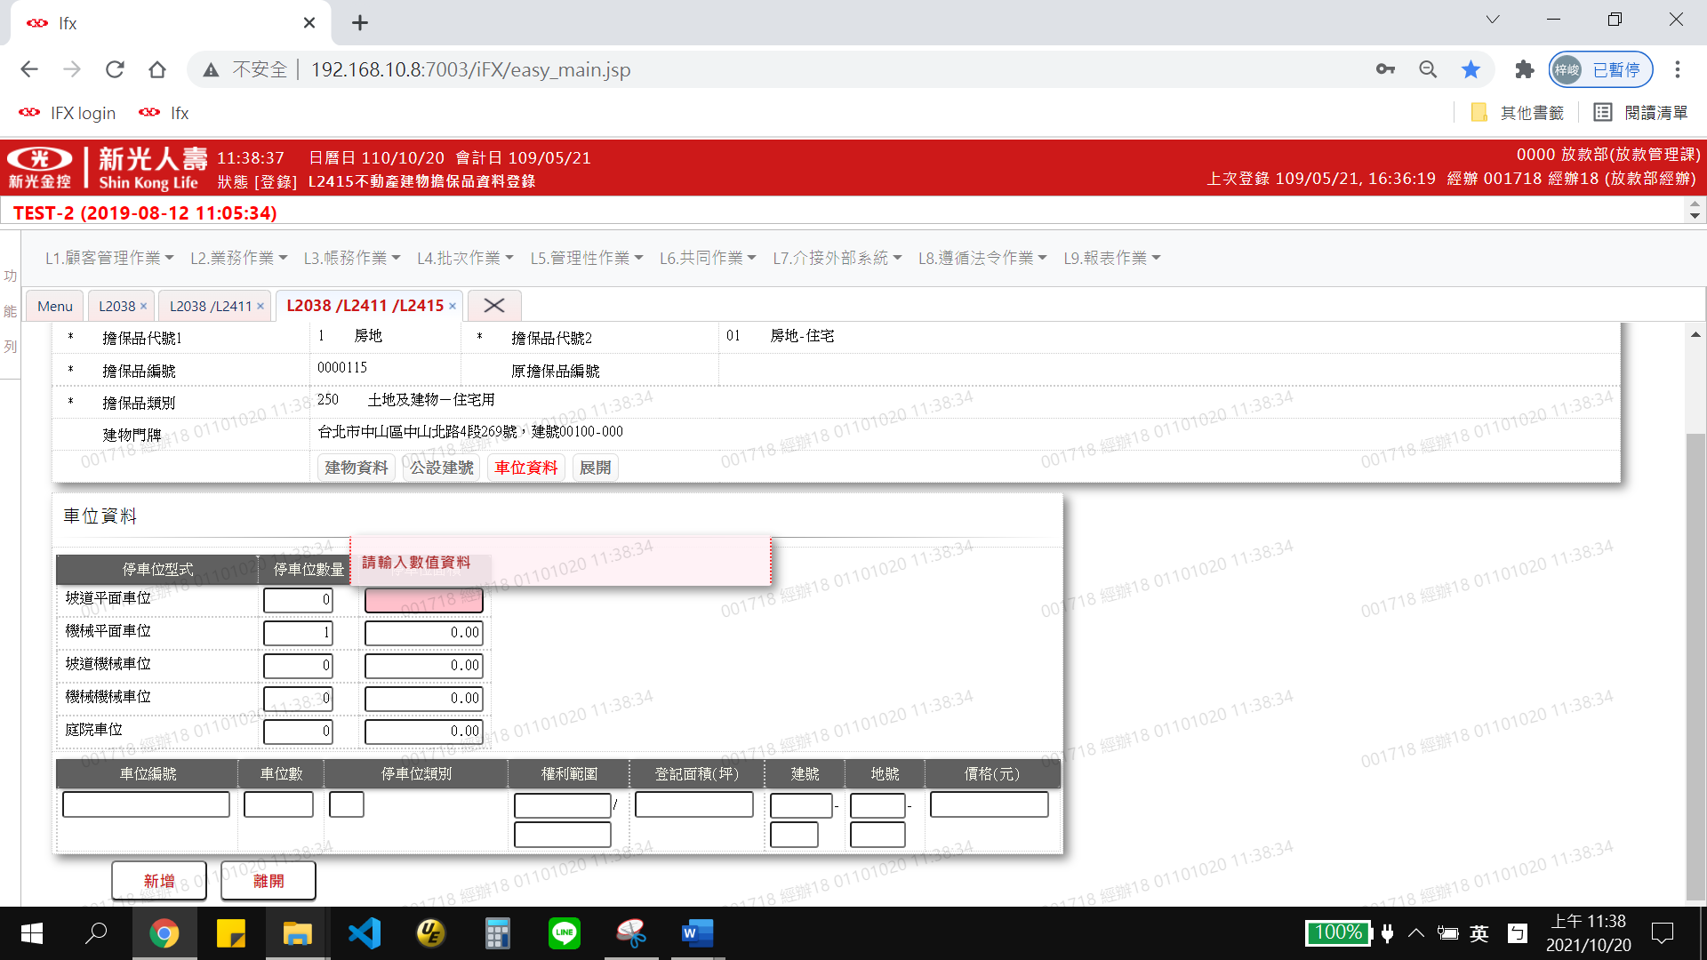

1. 車位數



1. 停車位類別

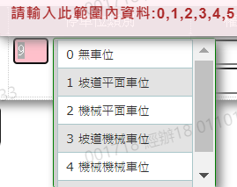

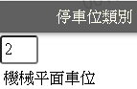

1. 權利範圍

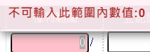

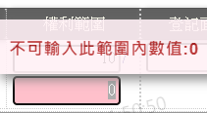

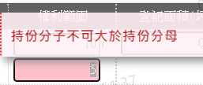

1. 登記面積(坪)

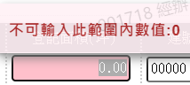

1. 建號

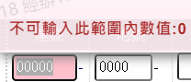

1. 地號

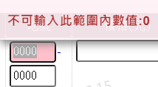

1. 價格(元)

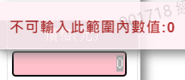

1. 建物修改原因

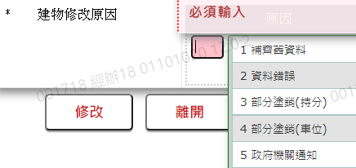

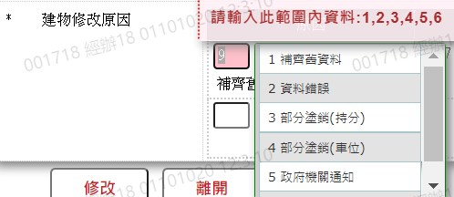

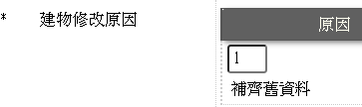

1. 建立者, 建立日期

